SOMMAIRE

Introduction p 5

Installation p 5

La modélisation de tours p 6

- Challenger
- Goodway
- Manurhin
- T200

La modélisation de fraiseuses et de centres d’usinage p 9

- Alcéra Gambin
- CH 40P
- Cu 250H
- CV 30
- Muller et Pesant

- Introduction

Ce travail de modélisation a été réalisé dans l’Académie de Lille avec des professeurs de lycée professionnel, coordonné par M. RENNUIT, IEN ayant en charge la productique, et accompagné par les responsables du CNRPM dans le cadre de la formation continue.

Neuf machines faisant parties des plateaux techniques sont d’ores et déjà disponibles sur le site du CNRPM. Dans les pages suivantes, chacune d’elle est présentée sur une fiche signalétique sur laquelle figure le nom du ou des auteurs.

Les ressources « machines » ont été enregistrées sous forme d’une gamme « exportée » (.ZIP).
Pour les installer en tant que ressources, il suffit, sous NC simul, d’importer ces gammes dont certaines sont complètes (porte-pièce, bibliothèque d’outils, brut, programme…).

- Installation

Les ressources « machines » ont été enregistrées sous forme d’une gamme « exportée » (.ZIP) afin de faciliter leur enregistrement automatique dans les différents répertoires « Utilisateurs).
Pour installer ces ressources et les rendre actives, il suffit de créer une nouvelle gamme et de suivre les commandes « Fichier » / « Importer » / « Importer gamme NCSIMUL8 ».

Pour les installer en tant que ressources, il suffit, sous NC simul, d’importer ces gammes dont certaines sont complètes (porte-pièce, bibliothèque d’outils, brut, programme…).

LA MODELISATION

DE TOURS

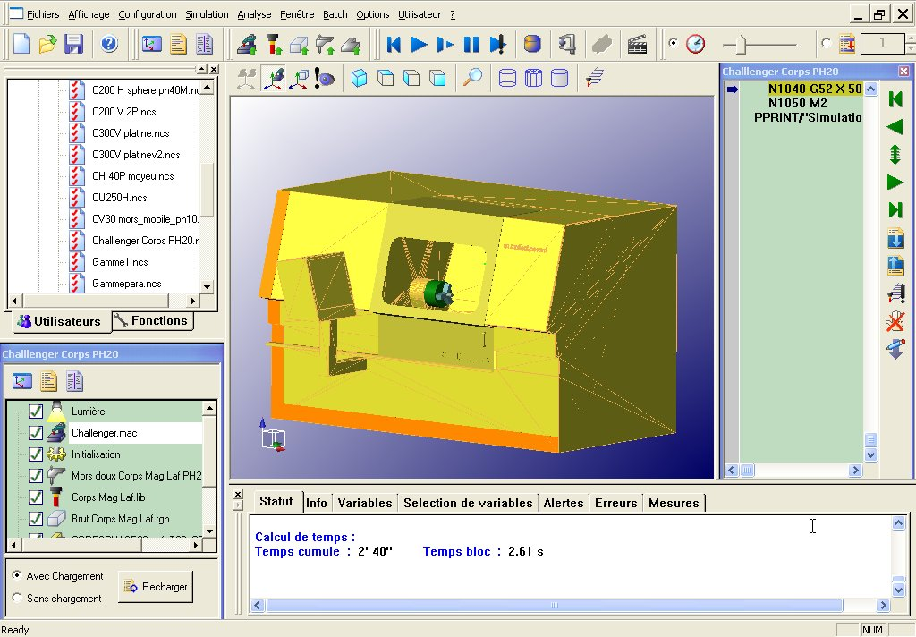
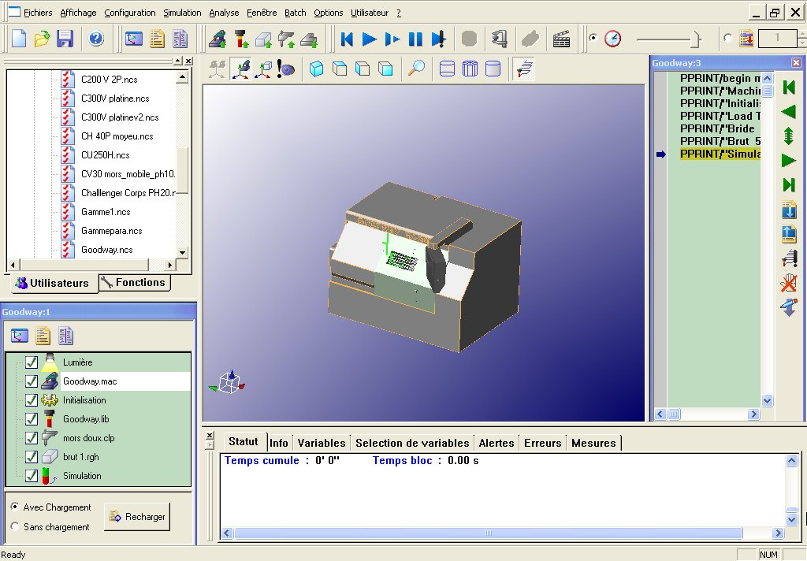
ACADEMIE DE LILLE

Nom de la gamme exportée :
Challenger Corps Ph20.ZIP

Auteurs :
MM CHEVALIER ET DUFFOURG

PLP au Lycée CROIZAT
AUBY (Nord)
ACADEMIE DE LILLE

Nom de la gamme exportée :
Goodway.ZIP

Auteur :
M SEYS
PLP au Lycée Giraud SANNIER
SAINT MARTIN BOULOGNE (Pas de Calais)

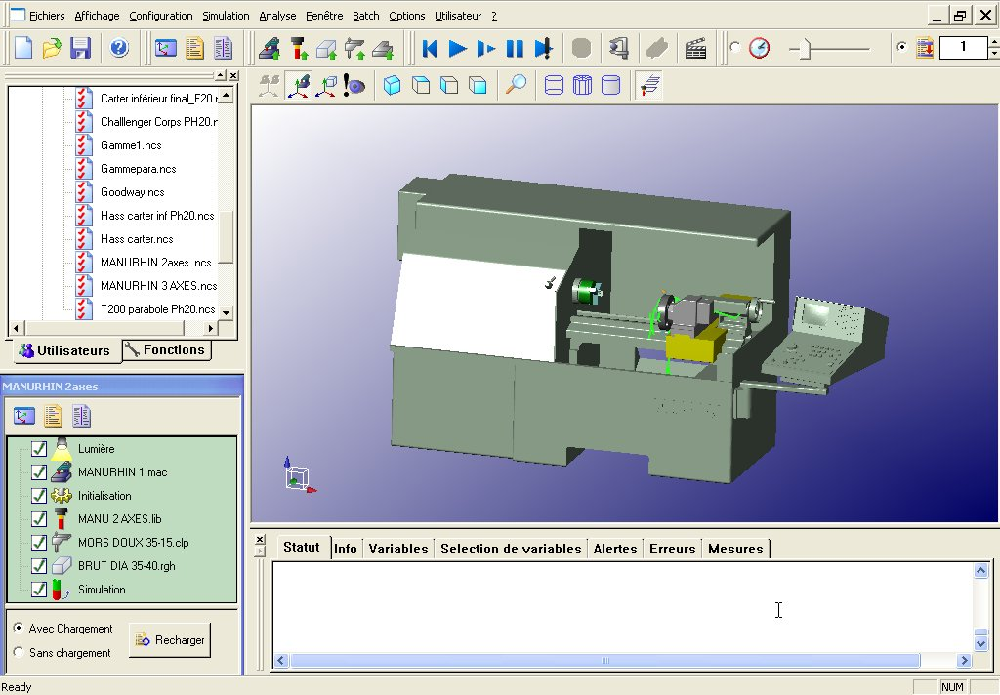
ACADEMIE DE LILLE

Nom de la gamme exportée :
Manurhin2axes.ZIP

Auteur :
M. LALLAIN

PLP au Lycée COUBERTIN
CALAIS (Pas de Calais)

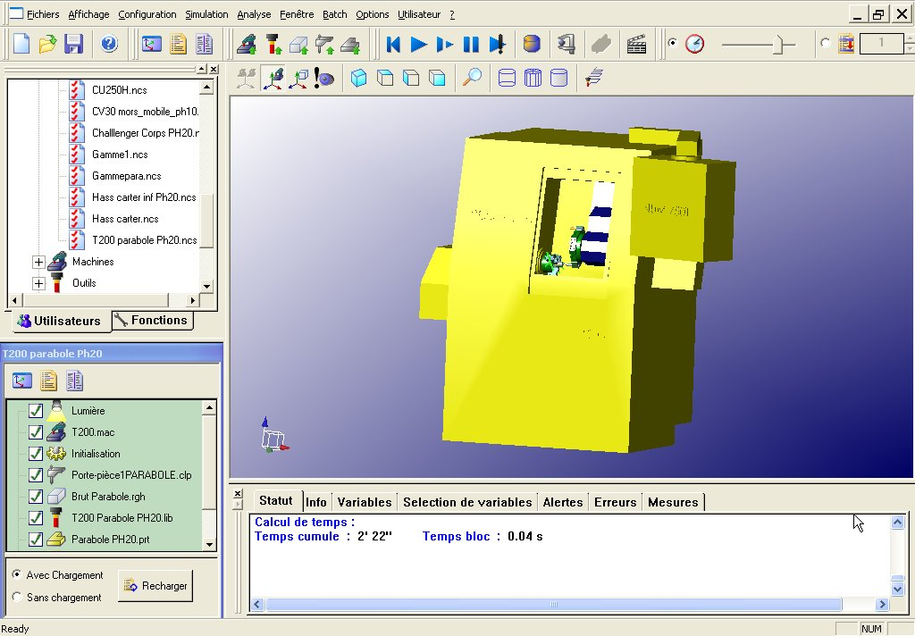
ACADEMIE DE LILLE

Nom de la gamme exportée :
T200 parabole Ph20.ZIP

Auteurs :
MM CHEVALIER ET DUFFOURG

PLP au Lycée CROIZAT
AUBY (Nord)

LA MODELISATION

DE FRAISEUSES

ET

DE CENTRES
D’USINAGE
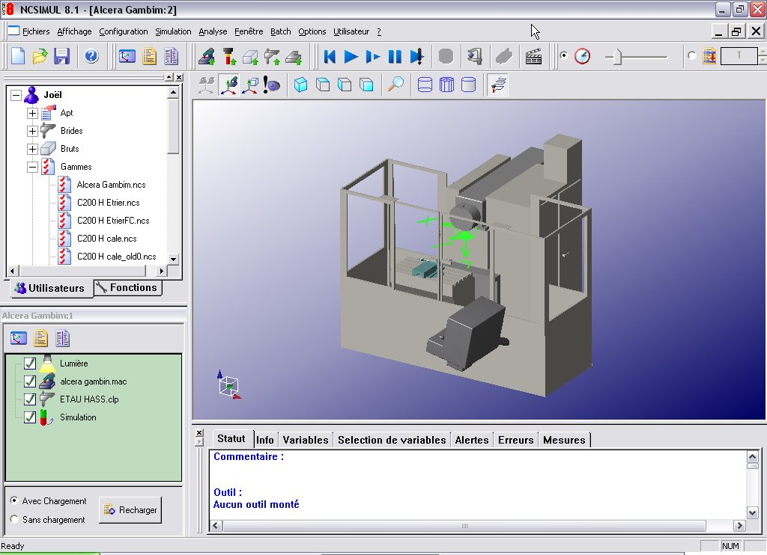
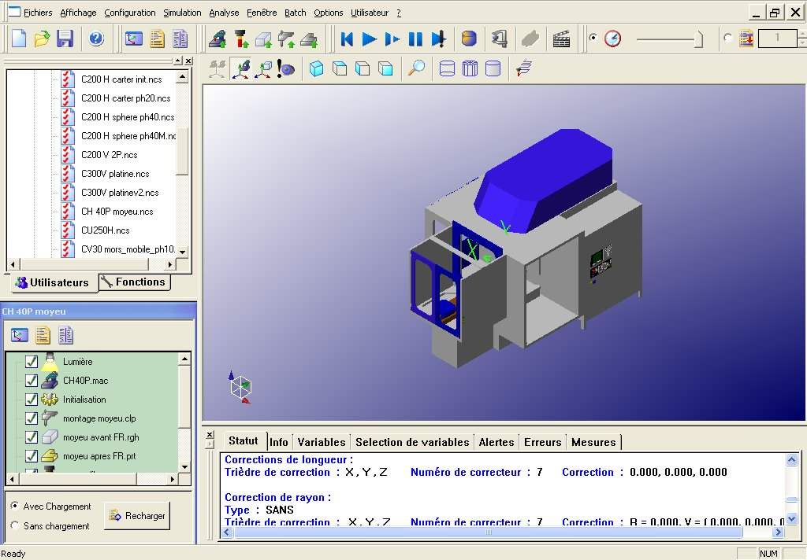
ACADEMIE DE LILLE

Nom de la gamme exportée :
Alcera Gambin.ZIP

Auteurs :
M. COULIER

PLP au Lycée LEGER
COUDEKERQUE BRANCHE (Nord)
ACADEMIE DE LILLE

Nom de la gamme exportée :
CH40P moyeu.ZIP

Auteur :
MM. CHEVALIER ET DUFFOURG
PLP au Lycée CROIZAT
AUBY (Nord)

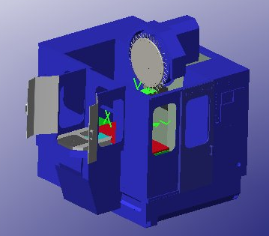
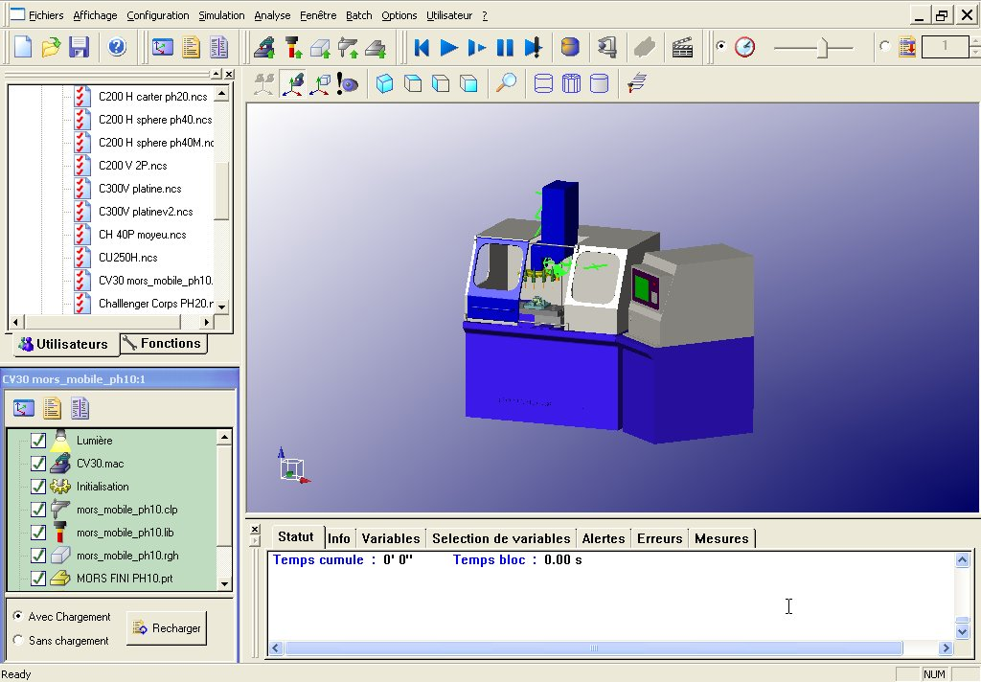
ACADEMIE DE LILLE

Nom de la gamme exportée :
CV30 mors-mobile-Ph10.ZIP

Auteur :
MM. CHEVALIER ET DUFFOURG
PLP au Lycée CROIZAT
AUBY (Nord)

ACADEMIE DE LILLE

Nom de la gamme exportée :
Cu 250h.ZIP

Auteurs :
M. CHATEAU

Professeur stagiaire à l’IUFM Nord Pas de Calais en situation au Lycée Giraud SANNIER
SAINT MARTIN BOULOGNE (Pas de Calais)

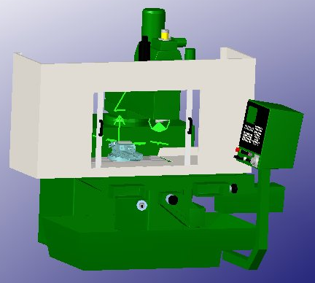

ACADEMIE DE LILLE

Nom de la gamme exportée :
Muller Pesant Carter inf_F20.ZIP

Auteur :
M BOUDEULLE Etudiant professeur à l’IUFM Nord Pas de Calais, assistant pédagogique au Lycée CROIZAT
AUBY (Nord)


Propriété de la publication
Propriété intellectuelle
● La totalité des informations disponibles sur le serveur est intégralement sous la responsabilité de leurs auteurs.

● Les « Produits Ressources » téléchargés à partir du serveur restent la propriété intellectuelle de leurs auteurs, le nom des auteurs doit donc obligatoirement être associé au produit et cela même après adaptation ou modification partielle.

● Toute modification doit donc nous être transmise pour communication aux auteurs.

PM 61

